# 

Institut Universitaire des Sciences – IUS

Faculté des sciences et technologie

FST

**Devoir Réseau 1 (TD7)**

Soumis au chargé de cours **: Ismaël SAINT AMOUR**

Préparé par **: Robaldo BADIO**

Date **: Le 04 / 05 / 2025**

**Réseaux 1 TD 7**

**Configuration et Utilisation de SSH et de Telnet dans un réseau simulé sur Cisco Packet Tracer.**

**Les marchent à suivre et résultat sur les tâches accomplies sur ce TD****:**

1. Configurer SSH sur un périphérique Cisco (routeur ou switch).
2. Accéder à un périphérique Cisco via SSH de manière sécurisée.
3. Configurer les paramètres de sécurité liés à Telnet.
4. Tester la connexion Telnet et vérifier les configurations.

# Travaux Dirigés :

### Configuration et Utilisation de SSH et de Telnet dans un réseau simulé sur Cisco Packet Tracer.

1. **Reproduisez cette topologie en configurant le Protocole SSH.**

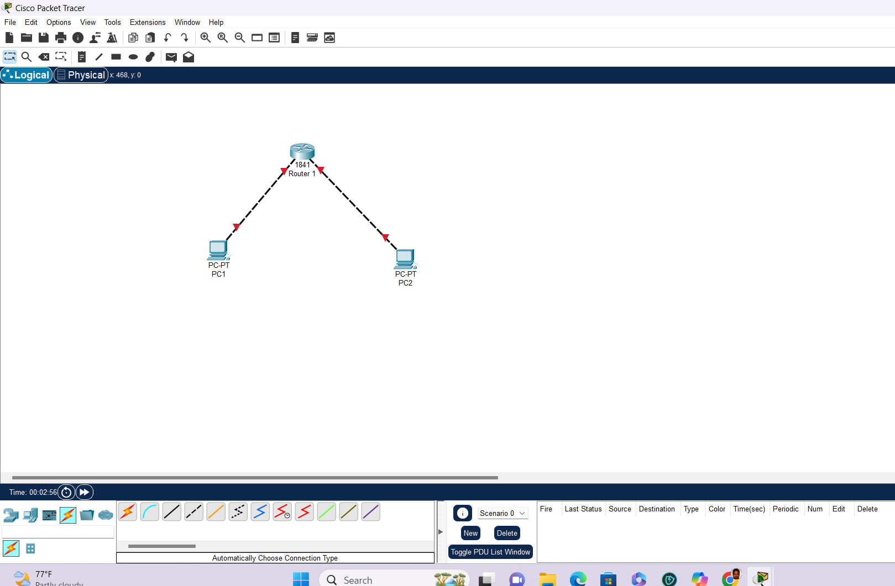

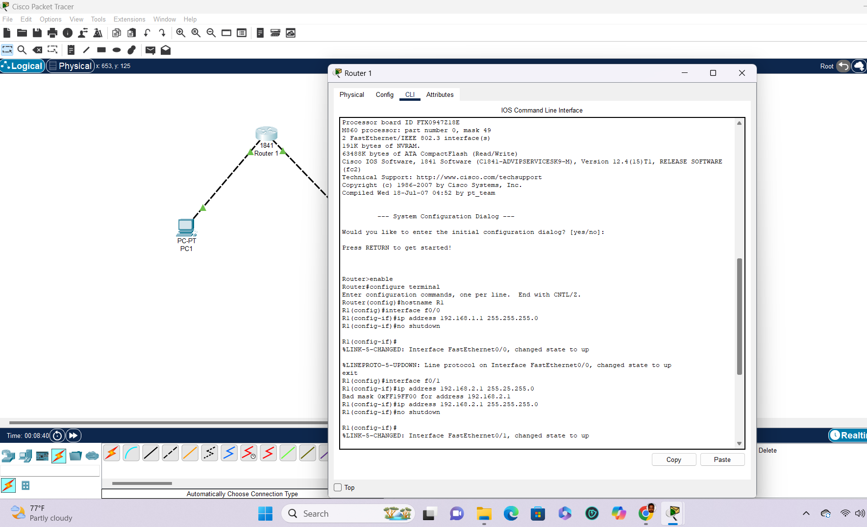

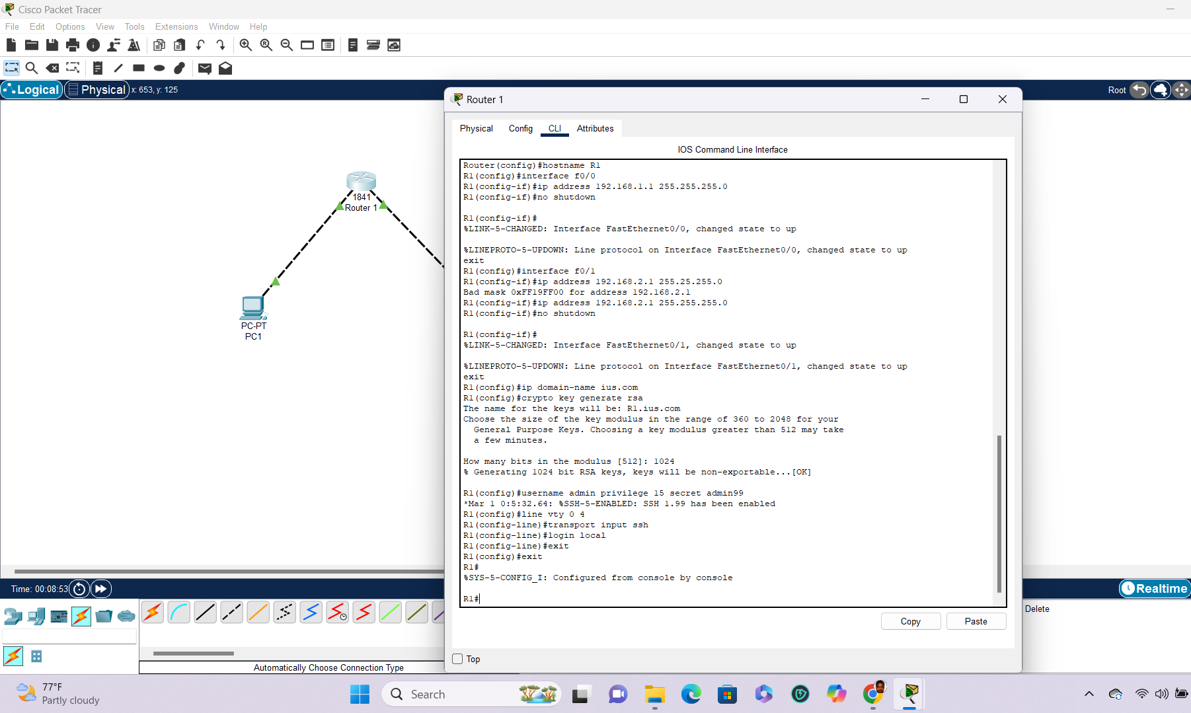

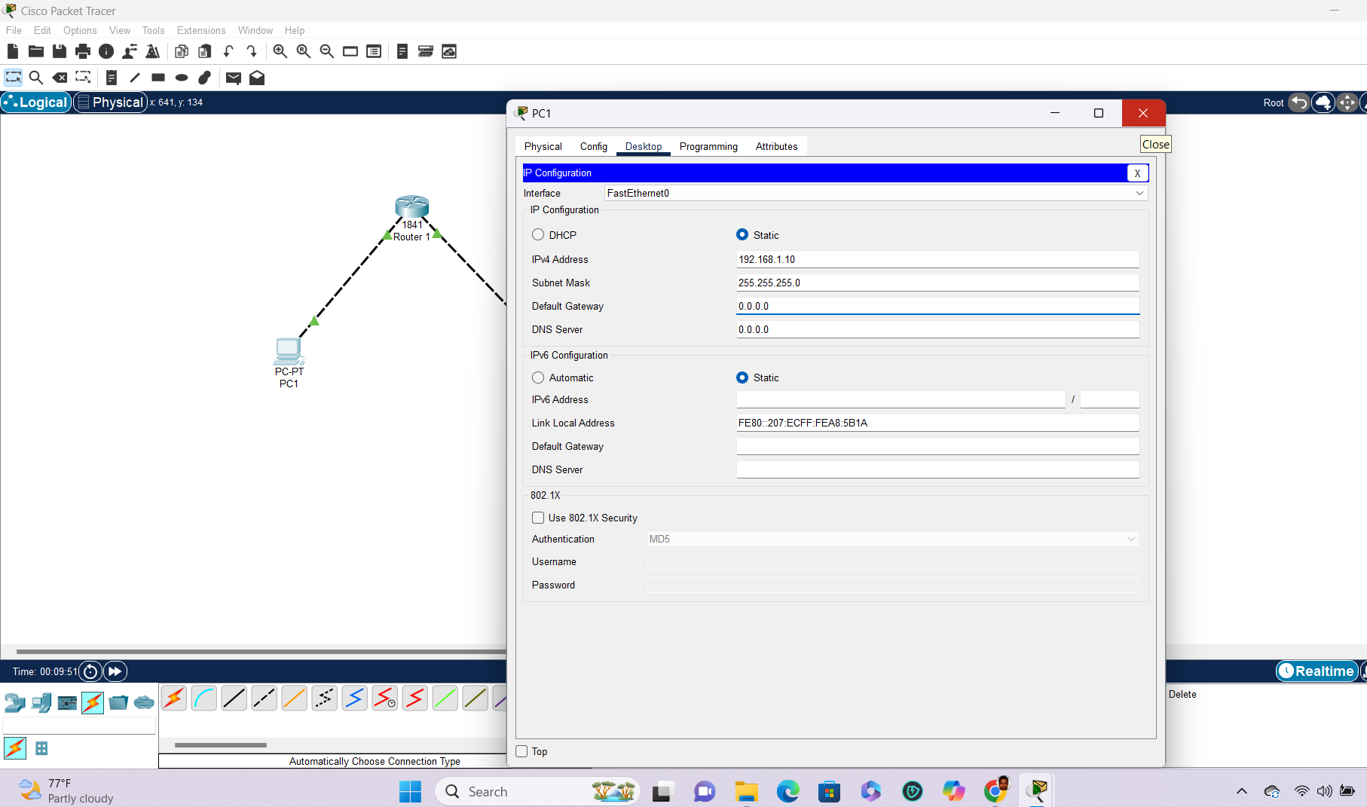

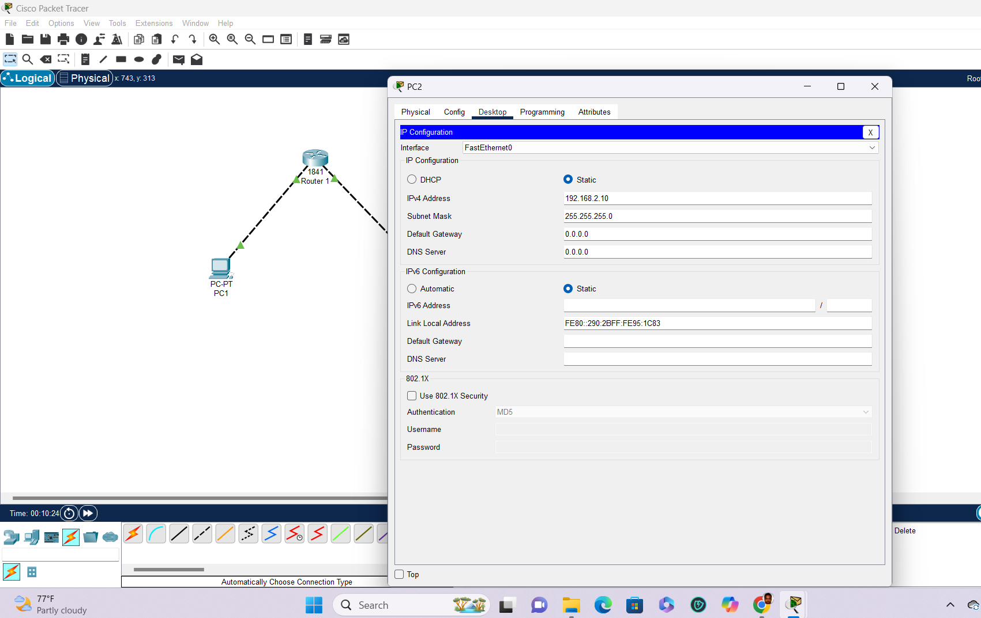

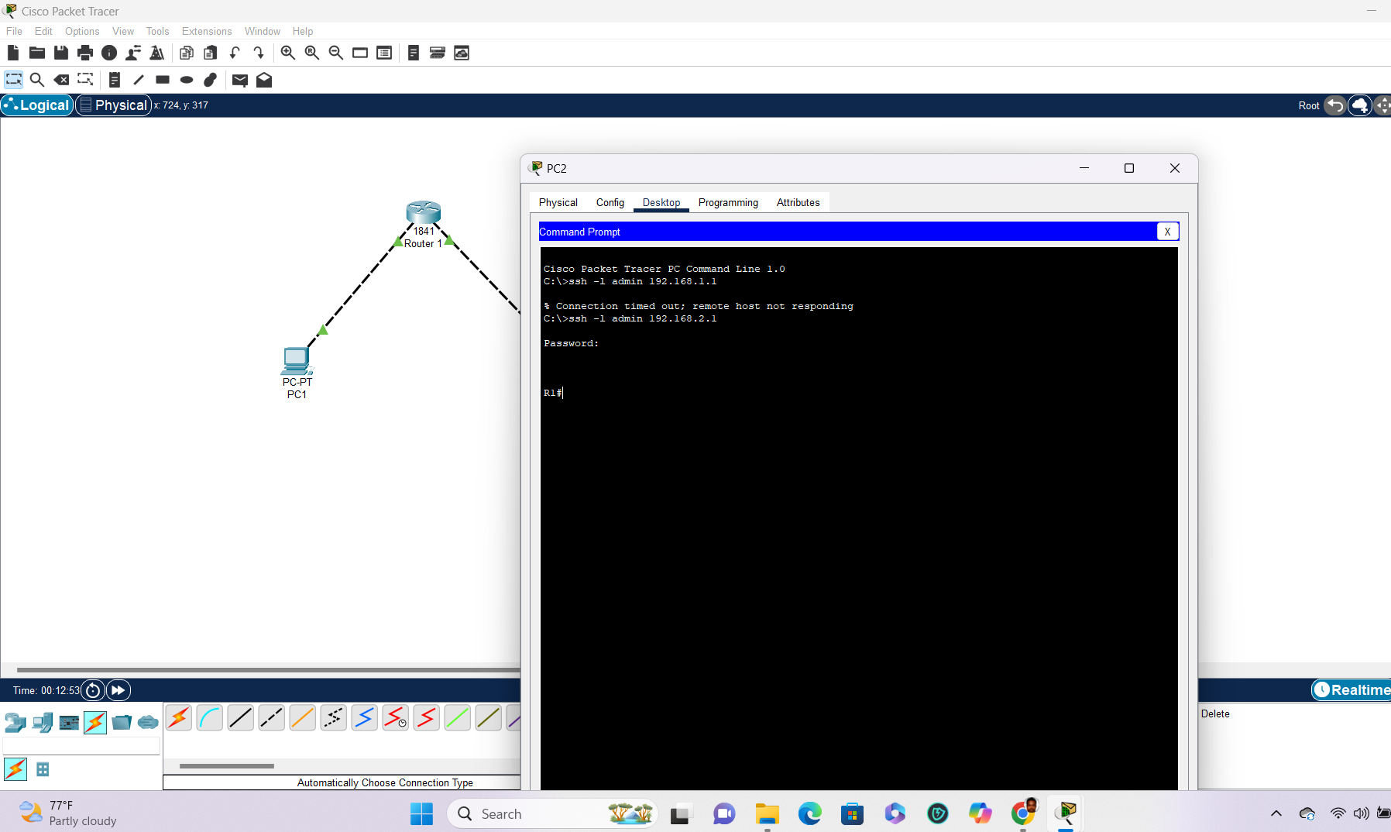

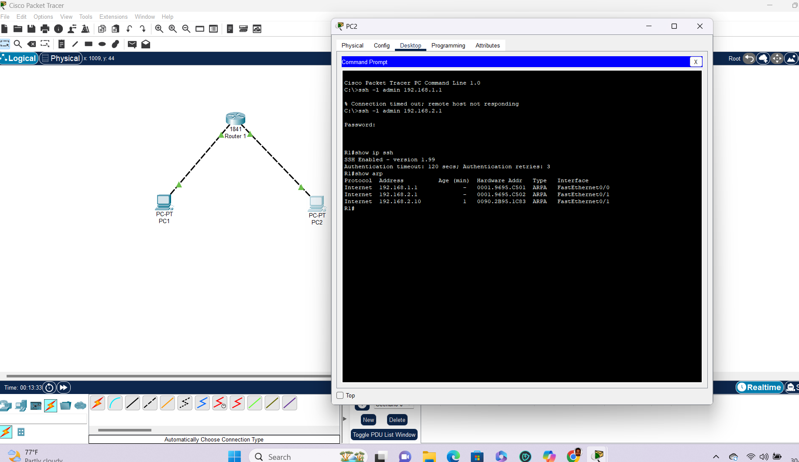

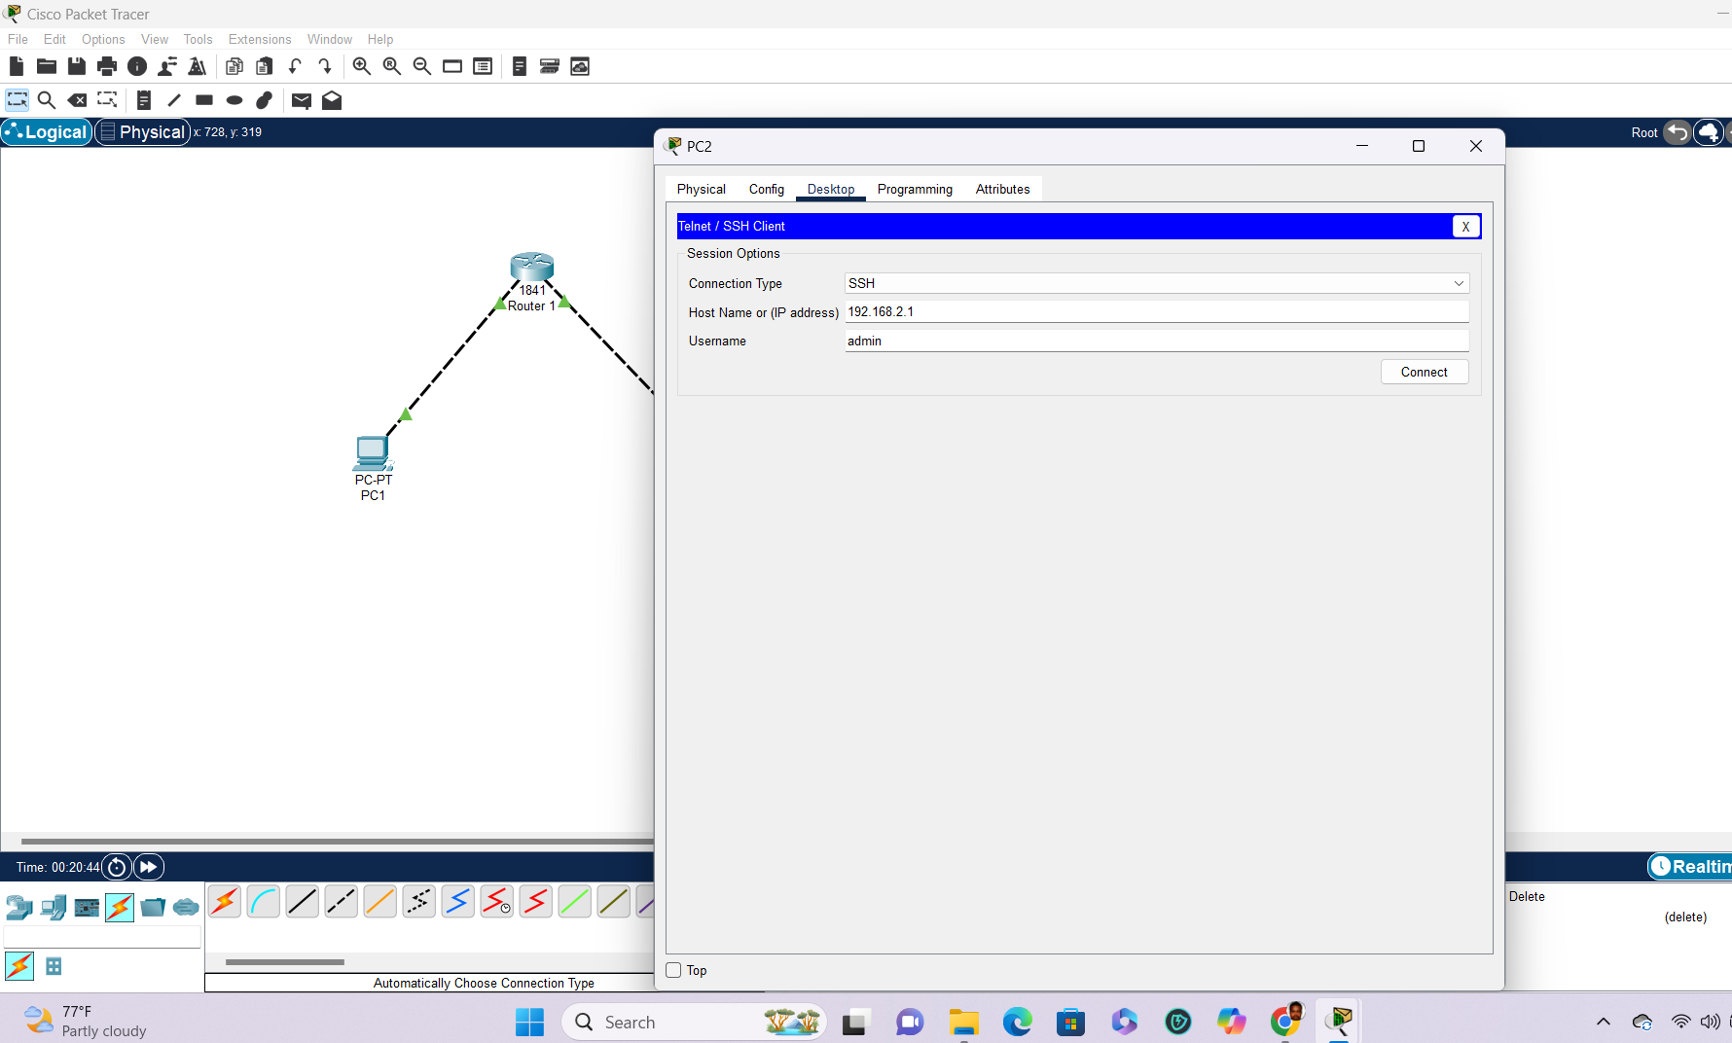

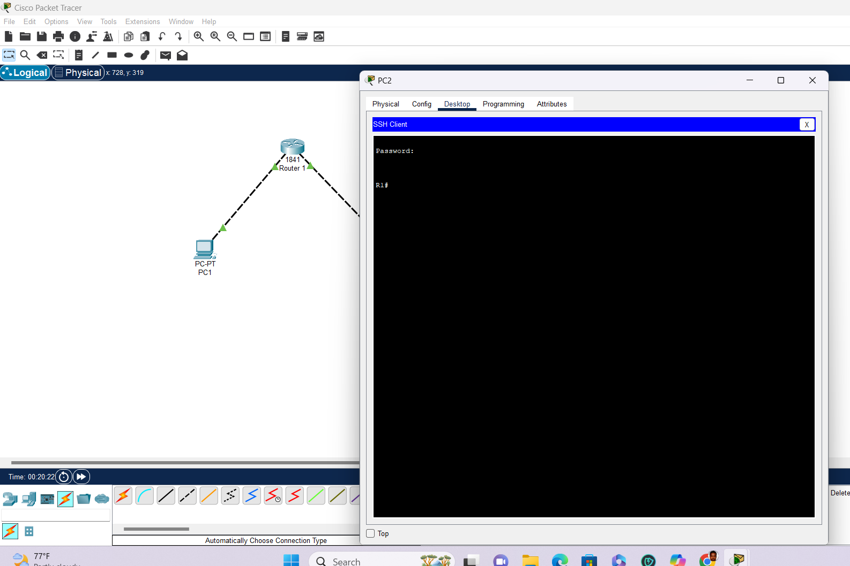

**Exo 2**

### Reproduisez cette topologie en configurant et en testant le protocole Telnet.

